**数据库系统概论-作业二**

截止日期：2019年3月19日

**作业1：**由ER图“还原”出用户需求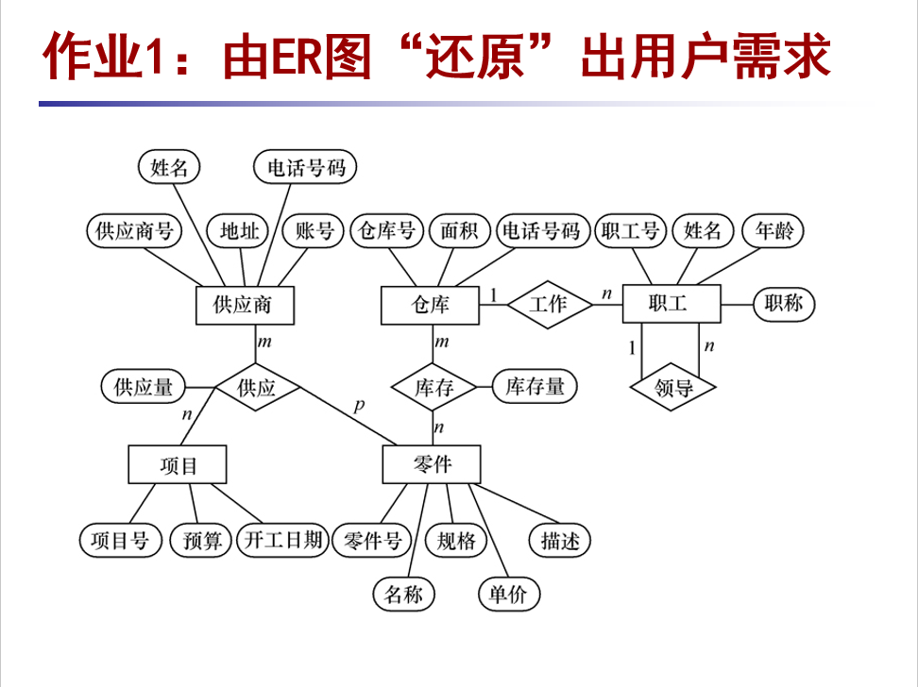

图表 1用来表示某系统的ER模型图

1. **实体**

一个完整地生产管理系统应包括进货的供应商，用来盈利的项目，用来组装产品的零件、存储产品的仓库以及为这个仓库服务的职工。所以该系统由**供应商**、**仓库**、**职工**、**项目**、**零件**五个实体组成。

1. **实体属性**

**供应商**：为了方便与不同供应商取得联系，并与供应商之间进行资金往来，供应商包括供应商号（Key）、姓名、地址、电话号码、账号5个属性；

**仓库**： 为了对不同仓库进行动态管理，明确仓库的特点，方便零件的存储，以及与仓库取得联系，仓库应包括仓库号（Key）、面积、电话号码3个属性；

**职工**： 为了便于管理职工，职工应包括职工号（Key）、姓名、年龄、职称4个属性；

**项目**： 为了方便管理项目，对不同的项目作出预算及时间的分配、方便工程整体调度，项目应包括项目号（Key）、预算、开工日期3个属性；

**零件**： 为了区别不同种类的零件、根据规格选择零件，以及计算商品总成本，零件应包括零件号（Key）、名称、规格、单价、描述5个属性；

1. **实体间关系**

**供应商**与**项目**为多对多供应关系，即一个供应商可以为多个项目供应零件，一个项目也可以接受多个供应商的供应；

**供应商**与**零件**为多对多供应关系，即一个供应商可以供应多个零件，一种零件也可以由不同的供应商来供应；

**仓库**与**零件**为多对多库存关系，即一个仓库可以库存多个零件，一种零件也可以在不同的仓库中进行存储；

**仓库**与**职工**为一对多的工作关系，即一个仓库雇佣多名员工工作，一名员工只能为一个仓库工作；

**职工**与**职工**间为多对一的领导关系，即一个员工可以领导多个员工，一个员工只能接受一个上级的直接领导；

1. **关系的属性**

不同供应商与项目及零件间的供货量不同，为了记录供货量，**供应关系**应包含**供应量**这个属性；

不同零件在不同仓库中的库存量不同，为了记录库存量，**库存关系**应包含**库存量**这个属性；

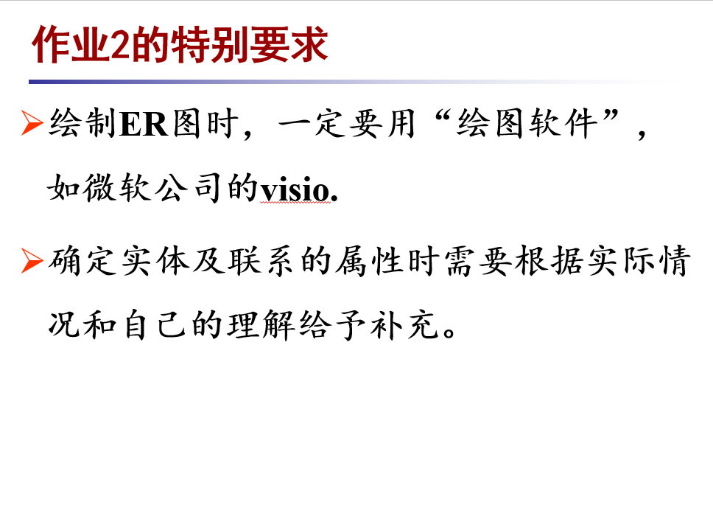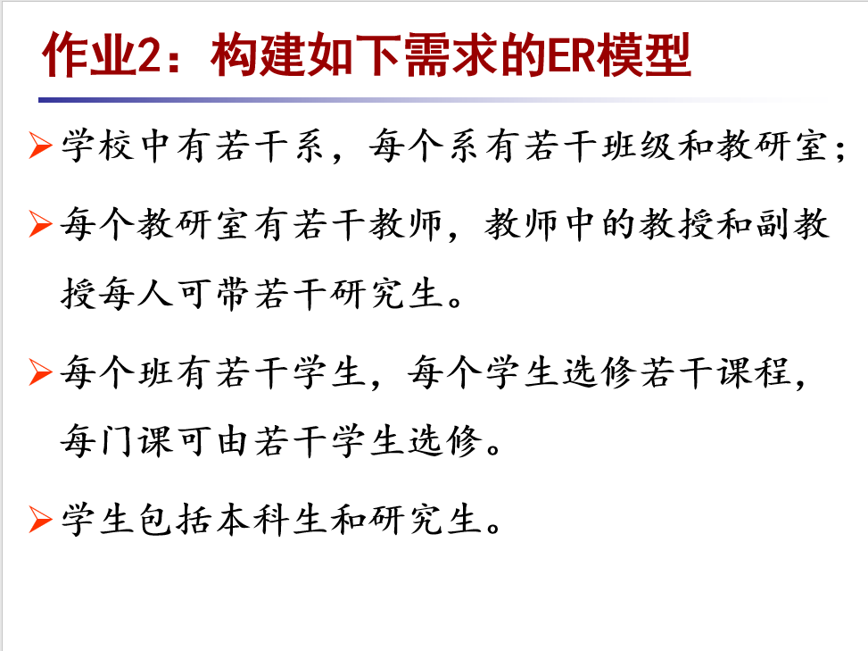**作业二：构建如下需求的ER模型**

图表3特殊要求

图片包含 黑色, 监视器, 屏幕

自动生成的说明

图表 4根据需求绘制的ER图

图表 2具体需求